«Чудеса на окне» - так следовало назвать конкурс, проводимый в детском саду.

Благодаря весенним посадкам на подоконниках группы ребята проводят опыты, знакомятся с растениями, с их строением, узнают, как растения растут и развиваются. А выращенные овощи помогают нам в период подъёма заболеваемости простудными заболеваниями. Для улучшения работы в этом направлении в нашей «Улыбке» проходит конкурс «Огород на окне».
Однако фантазия педагогов и детей так безгранична, что даже чудесами трудно объяснить необычные огороды.
В группе «Почемучки» грядки расположились в вагончиках сказочного поезда.
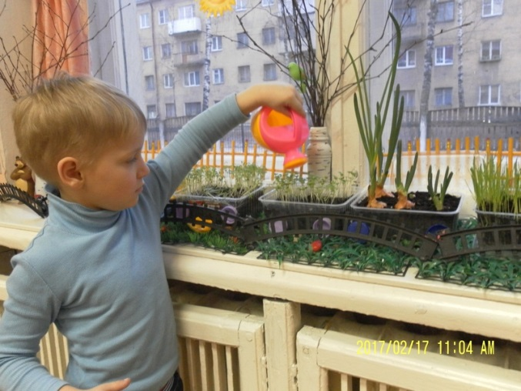
Ребята группы «Радуга» сделали вместе с родителями индивидуальные и яркие коробочки для посадок.
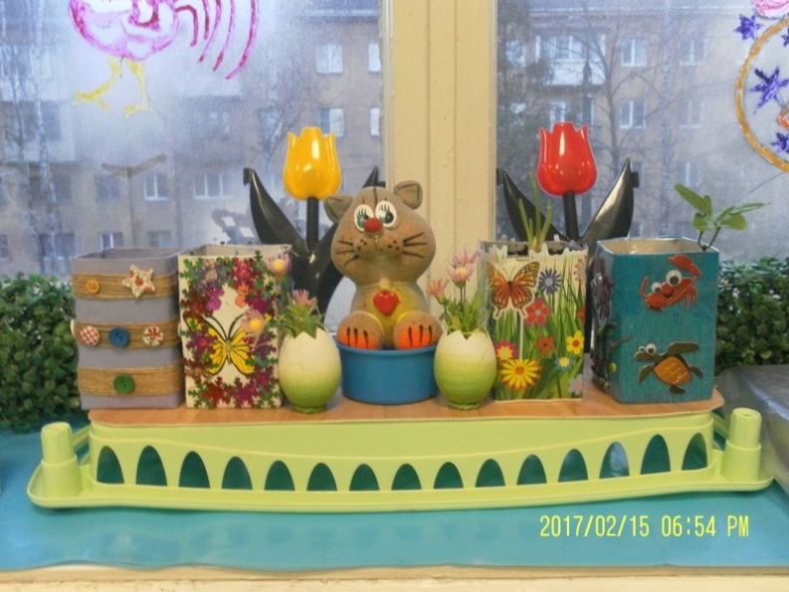
Группа «Солнышко» обустроило целую ферму.
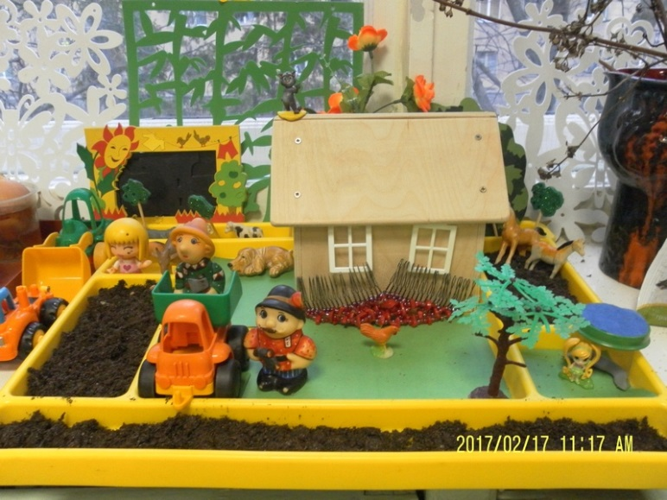
Весёлое подворье разместилось в группе «Ягодки».
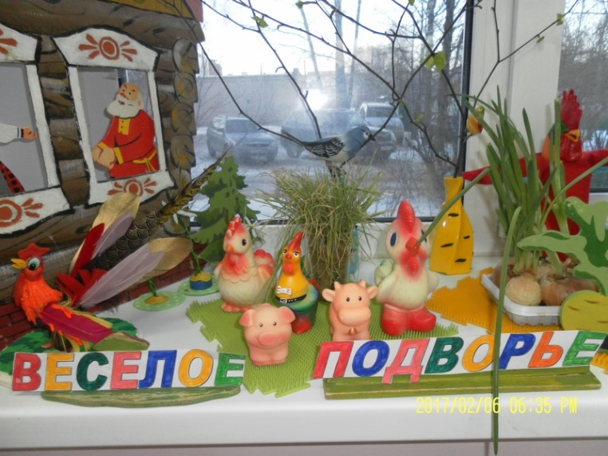
Сказка «Репка» оказалась на подоконнике у ребят группы «Непоседы».
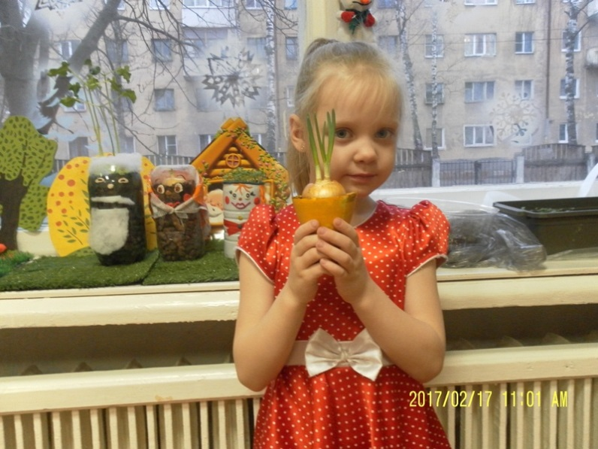
Весёлый пастушок пасёт своё стадо и следит за огородом в младшей группе.
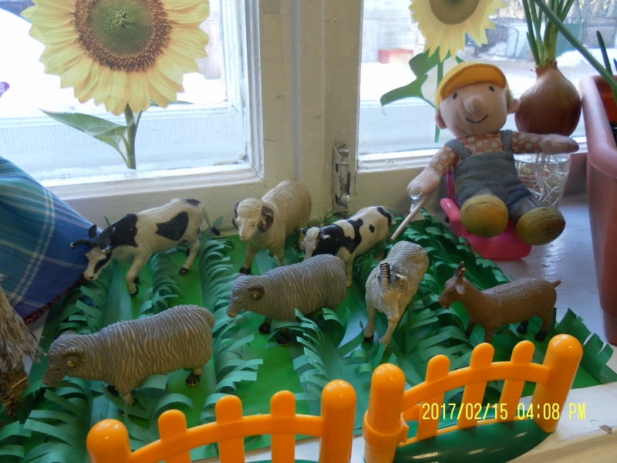
Ребята группы «Капельки» на своих грядках выращивают даже картофель и свеклу.
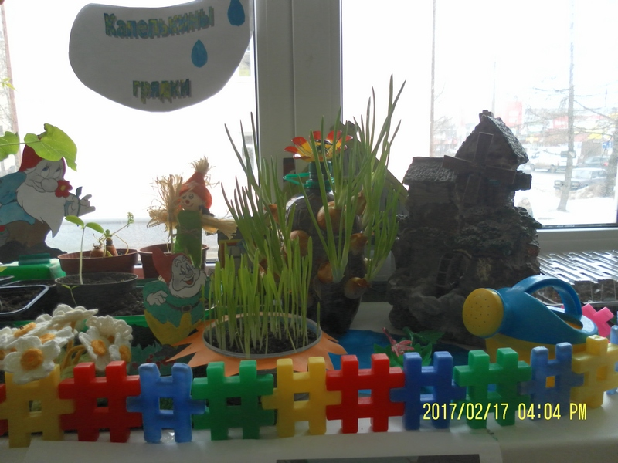
А домашняя усадьба в группе «Звёздочки» достойна восхищения.
